Информация к проекту решения:
1.31. Заявитель: ООО «НСК-Групп»

Земельный участок:

кадастровый номер 54:35:063305:89

местоположение: Ленинский район, ул. Пермская (планшет 348);

площадь 0,236 га.

Зонирование: зона стоянок для легковых автомобилей (СА-1).

Заявленные требования: в части уменьшения минимального отступа от границ земельного участка, с 3 м до 1 м с восточной стороны, с 3 м до 0 м с южной стороны.

Обоснование согласно заявлению: в связи с тем, что наличие инженерных сетей и красной линии является неблагоприятным для застройки.

Планируется: реконструкция подземной автостоянки с увеличением площади и объема под магазин сопутствующей торговли с подземной автостоянкой.

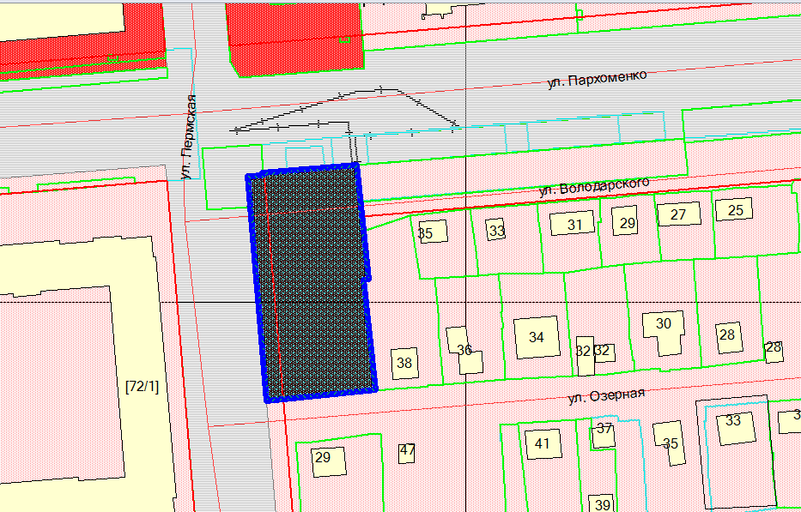
СА-1
0м
1,0м

